令和4年度 公益社団法人 日本実験動物学会 維持会員懇談会
＜開催のご案内および参加申込書＞

公益社団法人日本実験動物学会
理事長 三好 一郎

日頃より本学会活動に対し、維持会員の皆様からのご理解とご支援賜り、厚く御礼申し上げます。維持会員懇談会は、コロナ禍でオンライン開催が続いておりましたが、今回は3年ぶりに現地開催+ライブ配信で実施いたします。
「“老いと死” 老化に関わる最新研究」と題したテーマにて講演会を企画いたしました。維持会員の皆様に限らず、実験動物や動物実験にかかわる多くの皆様をお迎えして、当学会活動に親しんでいただく機会になれば幸いです。感染拡大状況に応じた対応が求められる中で、久しぶりの現地開催の実現をご期待ください。

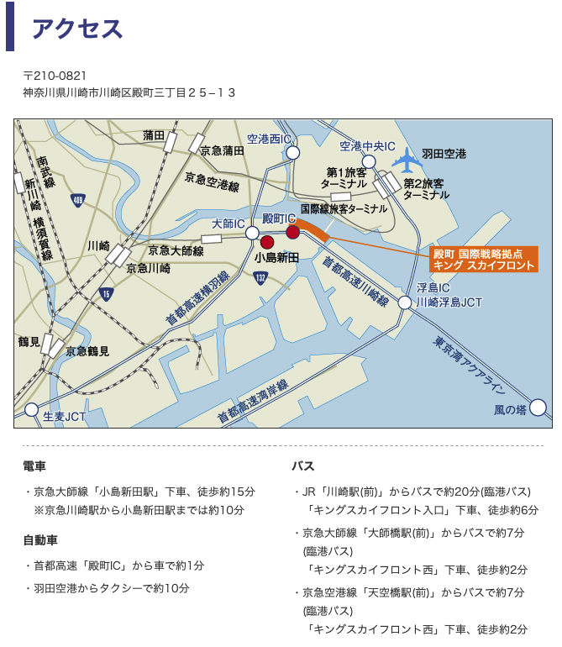
【日時】 令和4年11月11日（金）
【受付】 12：30 ～
【講演会】 13：00 ～ 17：00
川崎生命科学・環境研究センター
（ＬｉＳＥ）
https://kawasaki-lise.jp/access.php
・参加費 無料
（維持会員、非維持会員のいずれも）
・定員 100名
（非維持会員の参加は先着40名まで）
*オンライン参加者は制限なし

・申込方法 添付の参加申込書に、必要事項をご記入の上、学会事務局へE-mail（office@jalas.jp）もしくはFAX
（03-3814-3990）でご送付ください。

【意見交換会】 17：30 ～ 19：00
・場所 TREX Kawasaki River Café
https://www.trex.style/kawasaki/
・参加費 ￥5,000 （維持会員、非維持会員のいずれも）
・定員 40名（先着）

【参加申込】 事前登録をお願い致します。
事前登録〆切 2022年10月27日（木）

令和4年度 公益社団法人 日本実験動物学会
維持会員懇談会プログラム

主催： 日本実験動物学会
後援： 日本製薬工業協会
一般社団法人日本安全性試験受託研究機関協議会
NPO法人動物実験関係者連絡協議会
日本実験動物協同組合
日本実験動物器材協議会
公益社団法人日本実験動物協会

「”老いと死” 老化に関わる最新研究」
（現地開催+ライブ配信） 13：00～17：30
Ⅰ 講演会
理事長挨拶
「動物実験の機関管理体制の推進」 13：00～13：15
公益社団法人日本実験動物学会 三好 一郎 理事長
- 特別講演 座長： 今井 良悦 ・ 桑原 正貴
「生物はなぜ死ぬのか」 13：15～14：15
東京大学 定量生命科学研究所 ゲノム再生研究分野 小林 武彦 先生
＜休憩 14：15～14：35＞
- 話題提供 座長： 西田 淳 ・ 山田 久陽
1） 「体内時計の加齢変容」 14：35～15：05
明治大学農学部 動物生理学研究室 中村 孝博 先生
2） 「自然老化マウスの長期飼育による環境統御と表現型解析システムの構築について」
15：05～15：35
国立長寿医療研究センター研究所 研究推進基盤センター 実験動物管理室
小木曽 昇 先生
<休憩 15：35～15：55>
3） 「老化と腸内細菌」 15：55～16：25
理化学研究所 生命医科学研究センター 粘膜システム研究チーム
中西 裕美子 先生
4） 「慢性腎臓病とサルコペニアの現状」 16：25～16：55
日本赤十字社医療センター 腎臓内科 山田 将平 先生
3. 企業紹介 16：55～

ⅠI 意見交換会 17：30～19：00
令和4年度 公益社団法人 日本実験動物学会 維持会員懇談会

参 加 申 込 書

公益社団法人日本実験動物学会 事務局
E-mail： office@jalas.jp
FAX： 03-3814-3990
送付日： 令和4年 月 日

下記のように、維持会員懇談会の参加を申し込みます。

氏 名（代表者）
所 属
所在地
電話番号
FAX番号
メールアドレス
会員  （該当に◯） | JALAS会員 （ 維持会員 非維持会員 ）
参加形態  （どちらかに◯） | 会場 オンライン参加
代表者以外の参加者
氏 名
意見交換会の参加
氏 名

以上

